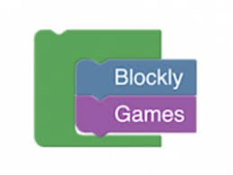

Πληκτρολογήστε την παρακάτω ηλεκτρονική δ/νση στο φυλλομετρητή που διαθέτει το υπολογιστικό σας σύστημα: <https://blockly.games/>. Θα επιλέξετε πάνω αριστερά τη γλώσσα: Ελληνικά.

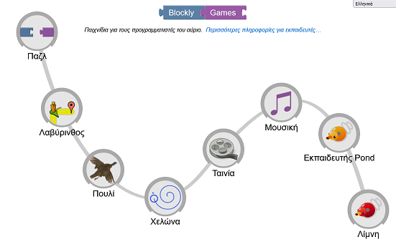

**Κατηγορία: «Πάζλ»**

Ας ξεκινήσουμε λοιπόν: Επιλέξτε την 1η κατηγορία «παζλ» και θα σας εμφανιστεί το παρακάτω παράθυρο διαλόγου. Κάντε κλικ στο «Εντάξει». Εφόσον ολοκληρώσετε τη δραστηριότητα πάτησε «Έλεγξε τις απαντήσεις».

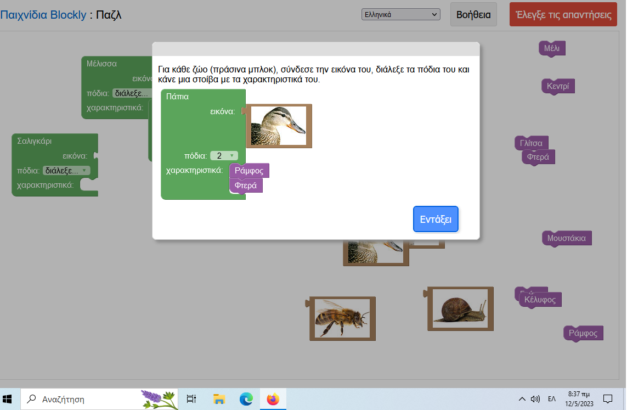

**Κατηγορία: «Λαβύρινθος»**

**Επίπεδο 4:**

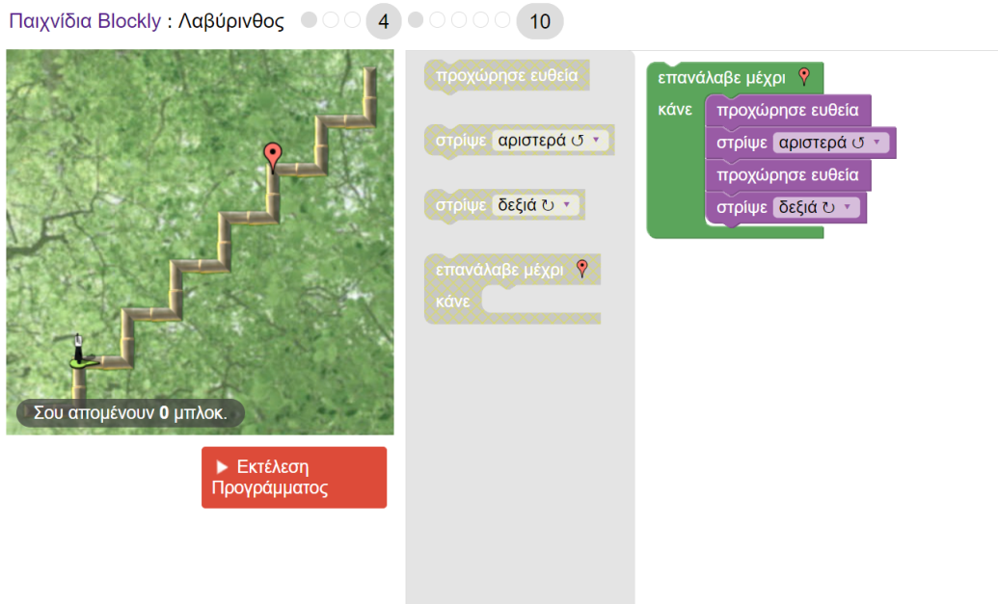

⇒Στο παραπάνω παράδειγμα η λύση δίνεται με την εντολή **«επανάλαβε μέχρι».** Αν δεν υπήρχε διαθέσιμη αυτή η εντολή και έπρεπε να χρησιμοποιήσετε μόνο τις υπόλοιπες που δίνονται, πόσες εντολές θα χρειαστεί το ανθρωπάκι να εκτελέσει προκειμένου να φτάσει στον προορισμό του;

Απάντηση:………………………………………………………………………………… 

**Επίπεδο 5:**

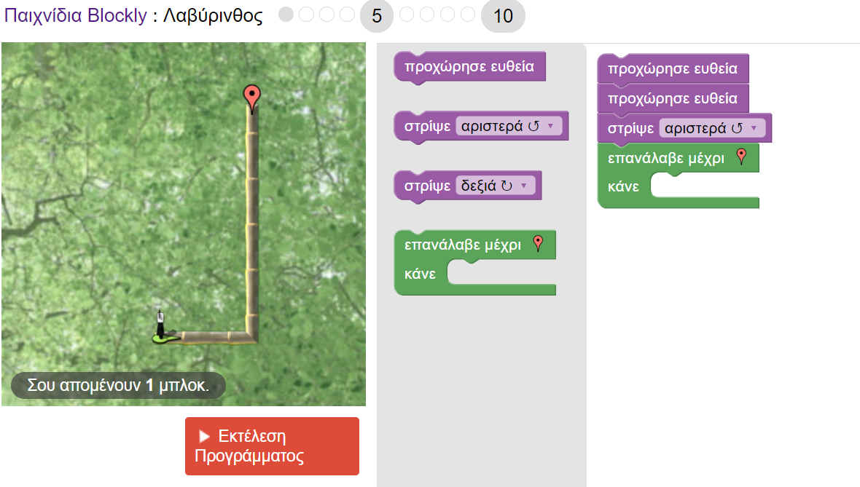

⇒Ένας συμμαθητής σας προσπαθώντας να λύσει την άσκηση έκανε τις παραπάνω επιλογές. Ποιο πλακίδιο χρειάζεται να προστεθεί προκειμένου το ανθρωπάκι να φτάσει στον προορισμό;

Απάντηση:………………………………………………………………………………… 

**Κατηγορία «Χελώνα»**

**Επίπεδο 1**

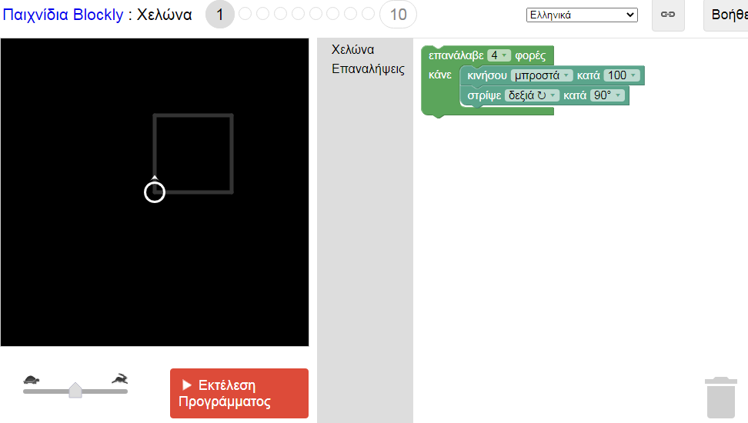

* Στο παραπάνω στιγμιότυπο φαίνεται η σωστή απάντηση χρησιμοποιώντας την εντολή επανάληψης και με μόλις **3** εντολές. Αν δε μας δινόταν αυτή η επιλογή, πόσες εντολές θα χρειαζόμασταν για να ολοκληρώσουμε το επίπεδο 1;
* Απάντηση:………………………………………………………………………………… 

**Επίπεδο 2**

Χμμμ… Τώρα έχουμε να σχεδιάσουμε ένα **πεντάγωνο.**

Ο συμμαθητής σου βάζει την παρακάτω λύση. Καταφέρνει τελικά να σχεδιάσει πεντάγωνο; **ΝΑΙ ή ΟΧΙ**

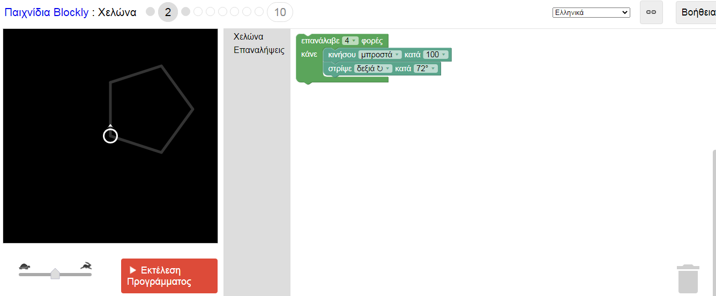

Τι θα πρέπει να αλλάξεις στην παραπάνω λύση για να σχεδιαστεί σωστά το πεντάγωνο;

* Απάντηση: ………………………………………………………………………………..

**Επίπεδο 3**

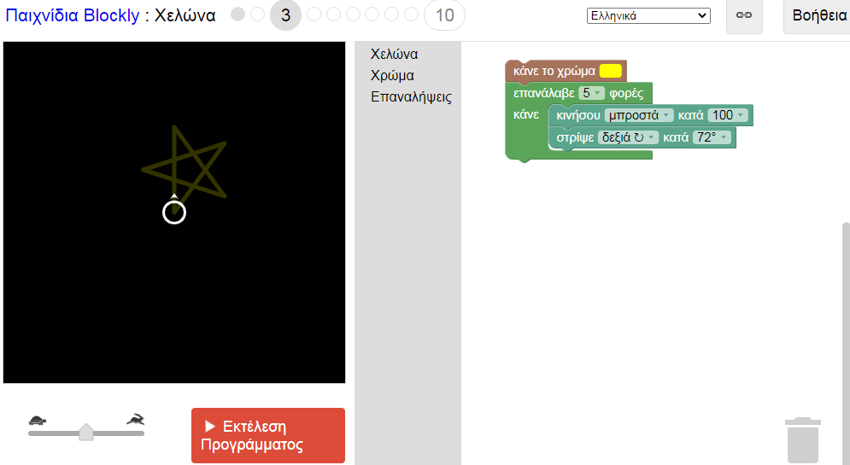

* Παρατηρώντας το παραπάνω στιγμιότυπο μπορείτε να προβλέψετε ποιο θα είναι το αποτέλεσμα;

Απάντηση:………………………………………………………………………………… 